拯救 - 2
神迹杖与十灾 - 第一部分
出埃及記 7:8-10:29
摩西和亚伦已经面见过法老一次；他们请求让百姓离开三天去敬拜他们的神，这个请求不但被拒绝了，法老还加重了以色列人的工作负担，声称他们想要抽出时间参加宗教节期，正是懒惰的表现，是因为他们手头有太多闲暇时间。然而，事实是，法老害怕这样一大群外国人在他的国家中可能拥有的力量；削弱他们影响力的唯一方法，就是让他们从事强制劳动，使他们忙于为国家建设服务。他们用泥砖建造了兰塞城（出埃及记 1:1）；后希伯來書，他们奇迹般地获得释放，踏上旅程，最终从那里出发（出埃及记 12:37）。
在出埃及记7:8-13中，神再次呼召摩西和亚伦去见法老，提出他们的请求；但这一次，他们将开始显明他们所事奉之神的能力，而实际上是祂在提出要求。

I. 杖的神迹——出埃及记 7:8-13
上帝再次唤起摩西和亚伦，差遣他们去见法老，但这一次有所不同。
¹⁰ 摩 西 、 亚 伦 进 去 见 法 老 ， 就 照 耶 和 华 所 吩 咐 的 行 。 亚 伦 把 杖 丢 在 法 老 和 臣 仆 面 前 ， 杖 就 变 作 蛇 。
¹¹ 於 是 法 老 召 了 博 士 和 术 士 来 ； 他 们 是 埃 及 行 法 术 的 ， 也 用 邪 术 照 样 而 行 。
¹² 他 们 各 人 丢 下 自 己 的 杖 ， 杖 就 变 作 蛇 ； 但 亚 伦 的 杖 吞 了 他 们 的 杖 。
¹³ 法 老 心 里 刚 硬 ， 不 肯 听 从 摩 西 、 亚 伦 ， 正 如 耶 和 华 所 说 的 。
- 出埃及記 7:10-13
我们假定提出了同样的要求，而亚伦用杖施行神迹，以确认这信息是从神而希伯來書的。令摩西和亚伦惊讶的是，法老的术士也仿效这神迹的样式。法老认为自己是神，而他的术士是他神圣权柄的一部分——在他看希伯來書，摩西不过是犹太版本的自己，亚伦则是服事摩西的术士。这是一场看谁拥有更多"能力"的较量。法老说："行一个神迹"（向我显明你的能力）。当亚伦的蛇吞吃埃及人所变出的蛇时，法老不为所动，便打发他们离开，以为这场挑战算是平局。
这段经文说他的心刚硬了，或者按希伯希伯來書文是"强壮"，这可能意味着骄傲。换句话说，这种态度就是说："没有一个奴隶可以进入我的宫殿向我提出要求。这些人难道不知道我是谁吗？"

II. 十灾——出埃及记 7:14-12:36
上帝预先知道法老会如何反应，但摩西和亚伦并不知道，他们需要了解他是多么顽固和骄傲，因此与他第二次会面使他们大开眼界。正是在这一点上，上帝将要降下严厉的惩罚在法老身上，并使埃及国受损，以此迫使这位王释放犹太人。摩西和亚伦多次去见法老，直到他释放他们为止；这期间总共记载了十场灾祸。每一项神迹／灾祸都有某些相似的特征，可以作为你们练习册中图表的标题。标题如下：
灾害强度埃及的神注释回应

1. 水变血——出埃及记 7:14-25
¹⁴ 耶 和 华 对 摩 西 说 ： 法 老 心 里 固 执 ， 不 肯 容 百 姓 去 。
¹⁵ 明 日 早 晨 ， 他 出 来 往 水 边 去 ， 你 要 往 河 边 迎 接 他 ， 手 里 要 拿 着 那 变 过 蛇 的 杖 ，
¹⁶ 对 他 说 ： 耶 和 华 ─ 希 伯 来 人 的 神 打 发 我 来 见 你 ， 说 ： 容 我 的 百 姓 去 ， 好 在 旷 野 事 奉 我 。 到 如 今 你 还 是 不 听 。
¹⁷ 耶 和 华 这 样 说 ： 我 要 用 我 手 里 的 杖 击 打 河 中 的 水 ， 水 就 变 作 血 ； 因 此 ， 你 必 知 道 我 是 耶 和 华 。
¹⁸ 河 里 的 鱼 必 死 ， 河 也 要 腥 臭 ， 埃 及 人 就 要 厌 恶 吃 这 河 里 的 水 。
¹⁹ 耶 和 华 晓 谕 摩 西 说 ： 你 对 亚 伦 说 ： 把 你 的 杖 伸 在 埃 及 所 有 的 水 以 上 ， 就 是 在 他 们 的 江 、 河 、 池 、 塘 以 上 ， 叫 水 都 变 作 血 。 在 埃 及 遍 地 ， 无 论 在 木 器 中 ， 石 器 中 ， 都 必 有 血 。
²⁰ 摩 西 、 亚 伦 就 照 耶 和 华 所 吩 咐 的 行 。 亚 伦 在 法 老 和 臣 仆 眼 前 举 杖 击 打 河 里 的 水 ， 河 里 的 水 都 变 作 血 了 。
²¹ 河 里 的 鱼 死 了 ， 河 也 腥 臭 了 ， 埃 及 人 就 不 能 吃 这 河 里 的 水 ； 埃 及 遍 地 都 有 了 血 。
²² 埃 及 行 法 术 的 ， 也 用 邪 术 照 样 而 行 。 法 老 心 里 刚 硬 ， 不 肯 听 摩 西 、 亚 伦 ， 正 如 耶 和 华 所 说 的 。
²³ 法 老 转 身 进 宫 ， 也 不 把 这 事 放 在 心 上 。
²⁴ 埃 及 人 都 在 河 的 两 边 挖 地 ， 要 得 水 喝 ， 因 为 他 们 不 能 喝 这 河 里 的 水 。
²⁵ 耶 和 华 击 打 河 以 後 满 了 七 天 。
- 出埃及記 7:14-25
请注意，这场灾祸并没有伴随着释放百姓的请求，而是因为法老至今没有听从上帝的吩咐：
对 他 说 ： 耶 和 华 ─ 希 伯 来 人 的 神 打 发 我 来 见 你 ， 说 ： 容 我 的 百 姓 去 ， 好 在 旷 野 事 奉 我 。 到 如 今 你 还 是 不 听 。
- 出埃及記 7:16
灾害强度埃及的神祇备注回应1. 水变为血
(出埃及记 7:14-25)警告是真实的，但影响有限
象征未希伯來書的灾难Khnum - 尼罗河源头的守护者
Hapi - 尼罗河／洪水之灵术士也照样行了出希伯來書
发生在犹太人居住的歌珊地。法老对这件事置之不理
最后几节经文表明，这场灾殃持续了七天。
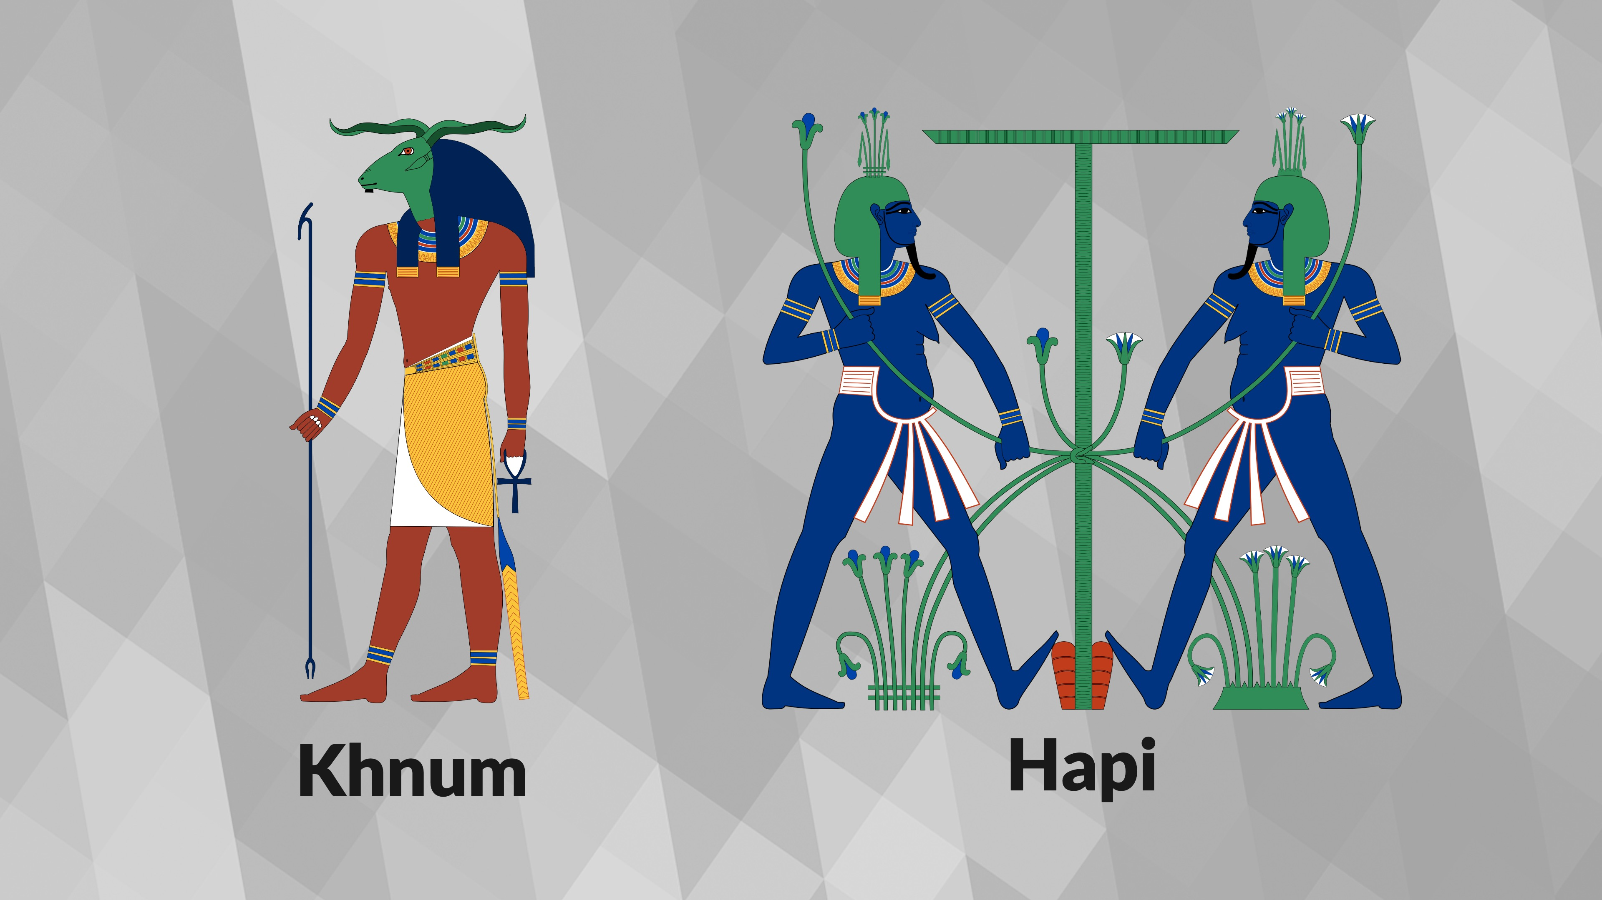

2. 青蛙遍地——出埃及记 8:1-15
¹ 耶 和 华 吩 咐 摩 西 说 ： 你 进 去 见 法 老 ， 对 他 说 ： 耶 和 华 这 样 说 ： 容 我 的 百 姓 去 ， 好 事 奉 我 。
² 你 若 不 肯 容 他 们 去 ， 我 必 使 青 蛙 糟 蹋 你 的 四 境 。
³ 河 里 要 滋 生 青 蛙 ； 这 青 蛙 要 上 来 进 你 的 宫 殿 和 你 的 卧 房 ， 上 你 的 床 榻 ， 进 你 臣 仆 的 房 屋 ， 上 你 百 姓 的 身 上 ， 进 你 的 炉 灶 和 你 的 抟 面 盆 ，
⁴ 又 要 上 你 和 你 百 姓 并 你 众 臣 仆 的 身 上 。
⁵ 耶 和 华 晓 谕 摩 西 说 ： 你 对 亚 伦 说 ： 把 你 的 杖 伸 在 江 、 河 、 池 以 上 ， 使 青 蛙 到 埃 及 地 上 来 。
⁶ 亚 伦 便 伸 杖 在 埃 及 的 诸 水 以 上 ， 青 蛙 就 上 来 ， 遮 满 了 埃 及 地 。
⁷ 行 法 术 的 也 用 他 们 的 邪 术 照 样 而 行 ， 叫 青 蛙 上 了 埃 及 地 。
- 出埃及記 8:1-7
灾害强度埃及的神祇备注回应2. 青蛙
(出埃及记 8:1-15)埃及人的情感厌恶Heqet - 青蛙头的女神，生育／丰产被术士仿效
发生在犹太人居住的歌珊地。法老感到困扰，并撒谎以求得缓解
我们注意到法老的不信，因为他随意地向摩西撒谎，以便除去青蛙；这表明他仍然认为摩西的神不如自己。
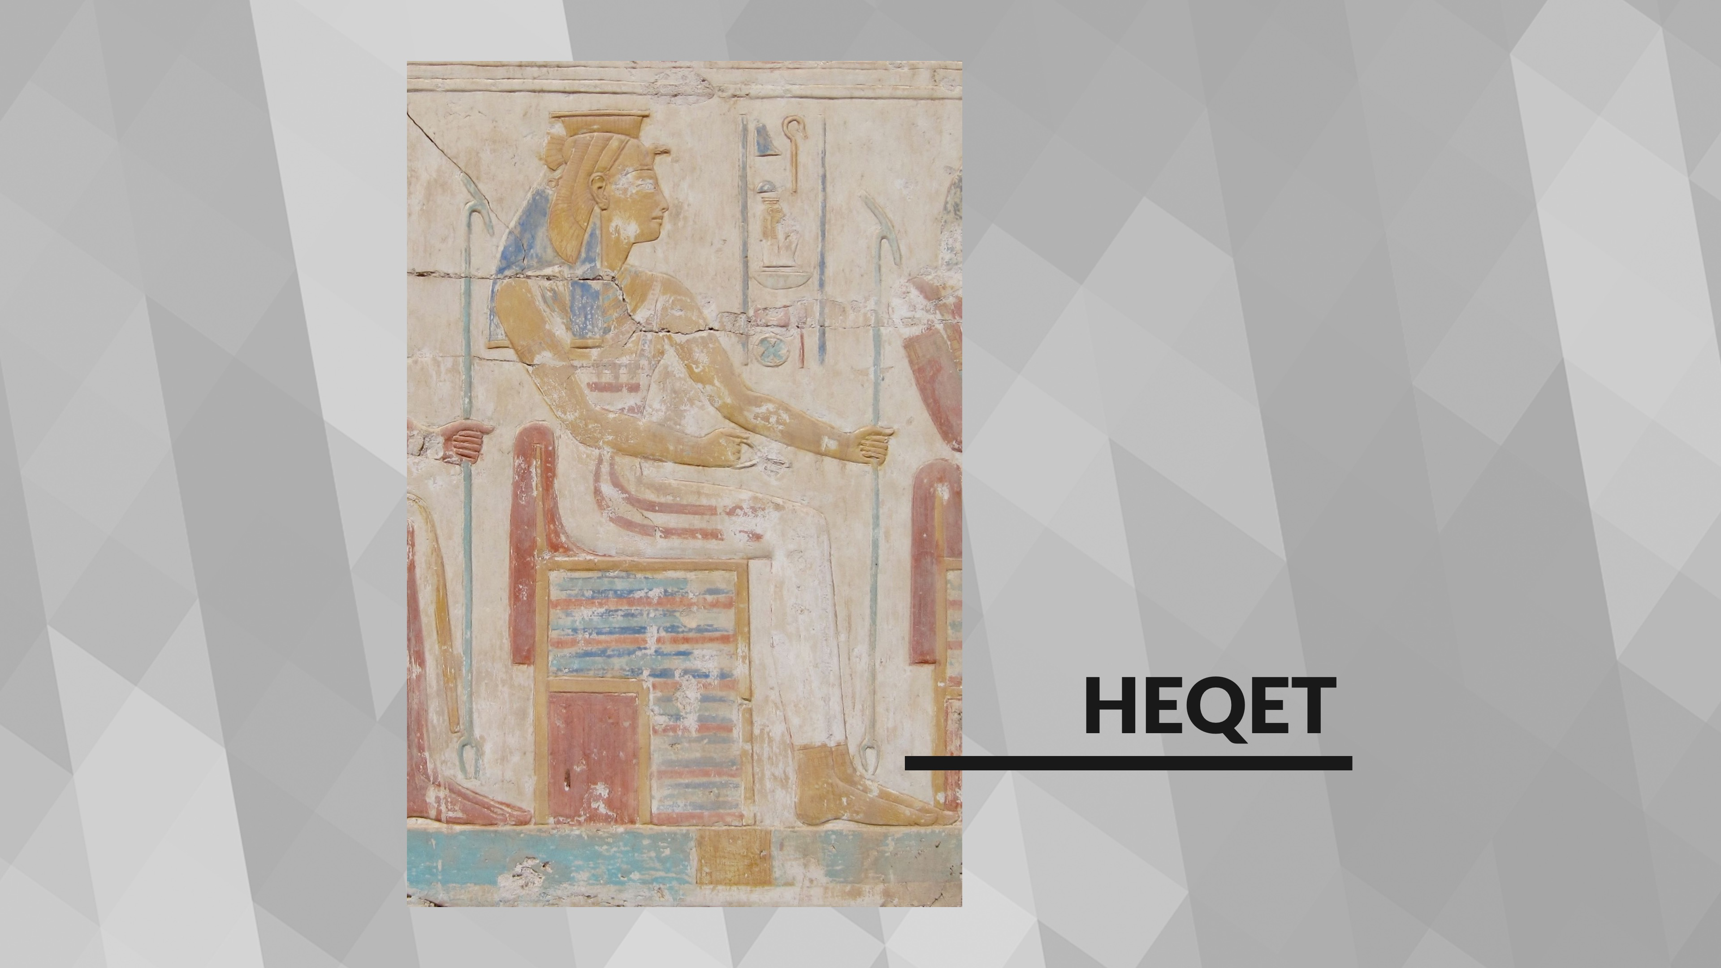

3. 虱子／蚊子 – 出埃及记 8:16-19
¹⁶ 耶 和 华 吩 咐 摩 西 说 ： 你 对 亚 伦 说 ： 伸 出 你 的 杖 击 打 地 上 的 尘 土 ， 使 尘 土 在 埃 及 遍 地 变 作 虱 子 （ 或 译 ： 虼 蚤 ； 下 同 ） 。
¹⁷ 他 们 就 这 样 行 。 亚 伦 伸 杖 击 打 地 上 的 尘 土 ， 就 在 人 身 上 和 牲 畜 身 上 有 了 虱 子 ； 埃 及 遍 地 的 尘 土 都 变 成 虱 子 了 。
¹⁸ 行 法 术 的 也 用 邪 术 要 生 出 虱 子 来 ， 却 是 不 能 。 於 是 在 人 身 上 和 牲 畜 身 上 都 有 了 虱 子 。
¹⁹ 行 法 术 的 就 对 法 老 说 ： 这 是 神 的 手 段 。 法 老 心 里 刚 硬 ， 不 肯 听 摩 西 、 亚 伦 ， 正 如 耶 和 华 所 说 的 。
- 出埃及記 8:16-19
灾害强度埃及的神祇备注回应3. 虱子／蚊子
(出埃及记 8:16-19)使埃及人感到情绪和身体上的不适Seb - 埃及的地神
掌管死人以及埋葬死人的土地之神。术士无法复制
发生在歌珊地
归因于上帝的指头法老拒绝听从劝告
请注意，这一次术士们自己也信服了，并告诉法老这是他们所相信的；但在这件事上，法老拒绝听从自己谋士们的劝告。
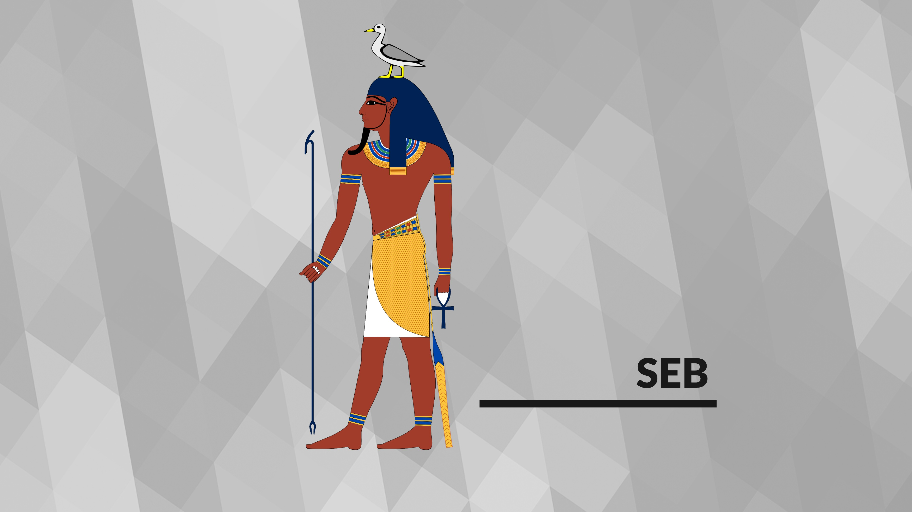

4. 苍蝇——出埃及记 8:20-22
²⁰ 耶 和 华 对 摩 西 说 ： 你 清 早 起 来 ， 法 老 来 到 水 边 ， 你 站 在 他 面 前 ， 对 他 说 ： 耶 和 华 这 样 说 ： 容 我 的 百 姓 去 ， 好 事 奉 我 。
²¹ 你 若 不 容 我 的 百 姓 去 ， 我 要 叫 成 群 的 苍 蝇 到 你 和 你 臣 仆 并 你 百 姓 的 身 上 ， 进 你 的 房 屋 ， 并 且 埃 及 人 的 房 屋 和 他 们 所 住 的 地 都 要 满 了 成 群 的 苍 蝇 。
²² 当 那 日 ， 我 必 分 别 我 百 姓 所 住 的 歌 珊 地 ， 使 那 里 没 有 成 群 的 苍 蝇 ， 好 叫 你 知 道 我 是 天 下 的 耶 和 华 。
- 出埃及記 8:20-22
灾害强度埃及的神祇备注回应4. 苍蝇
(出埃及记 8:20-32)埃及人持续承受情绪和身体上的不适Vatchit - 埃及的苍蝇之神
守护三角洲地区的一切生命
女神
沼泽之主，纸莎草生长、许多昆虫栖息之地。上帝将以色列人与埃及人分开
灾害不再影响以色列人法老诡诈地进行谈判
我们注意到，神现在开始将祂的百姓与埃及人分别出希伯來書，使这些神迹奇灾真正成为对法老和他的百姓的审判。现在这是个人之间的对抗——摩西的神对法老和他的众神。
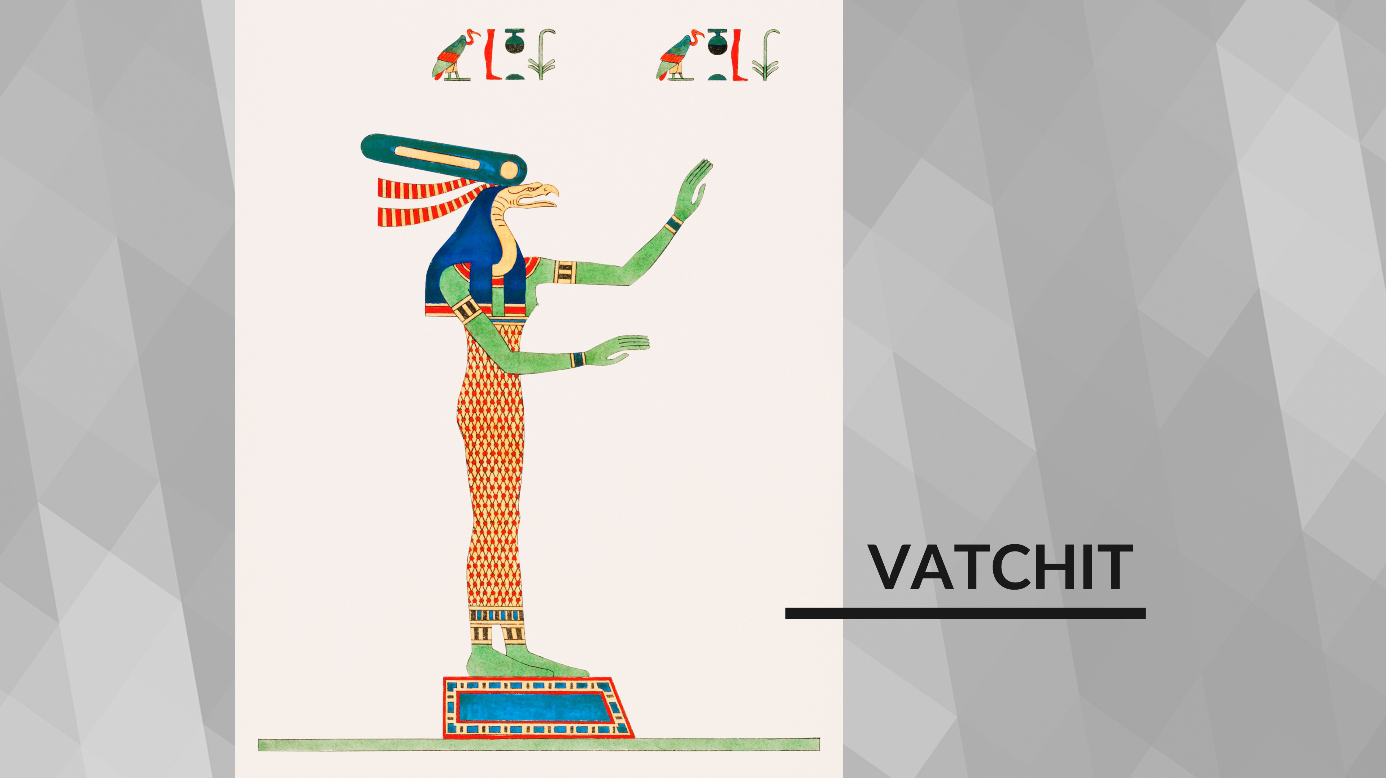

5. 牲畜——出埃及记 9:1-17
灾害强度埃及的神注释回应5. 牲畜
(出埃及记 9:1-17)经济损失
身体患病迈涅维斯、阿蒙、哈索尔
与公牛和母牛的生育力有关的埃及诸神 影响财产
牲畜死亡法老硬着心，却想看看犹太人是否毫发无损
⁶ 第 二 天 ， 耶 和 华 就 行 这 事 。 埃 及 的 牲 畜 几 乎 都 死 了 ， 只 是 以 色 列 人 的 牲 畜 ， 一 个 都 没 有 死 。
⁷ 法 老 打 发 人 去 看 ， 谁 知 以 色 列 人 的 牲 畜 连 一 个 都 没 有 死 。 法 老 的 心 却 是 固 执 ， 不 容 百 姓 去 。
- 出埃及記 9:6-7
即使法老有证据表明只有他的百姓受到攻击，证实了摩西、亚伦以及他自己的祭司和术士所告诉他的话，他仍然悖逆。
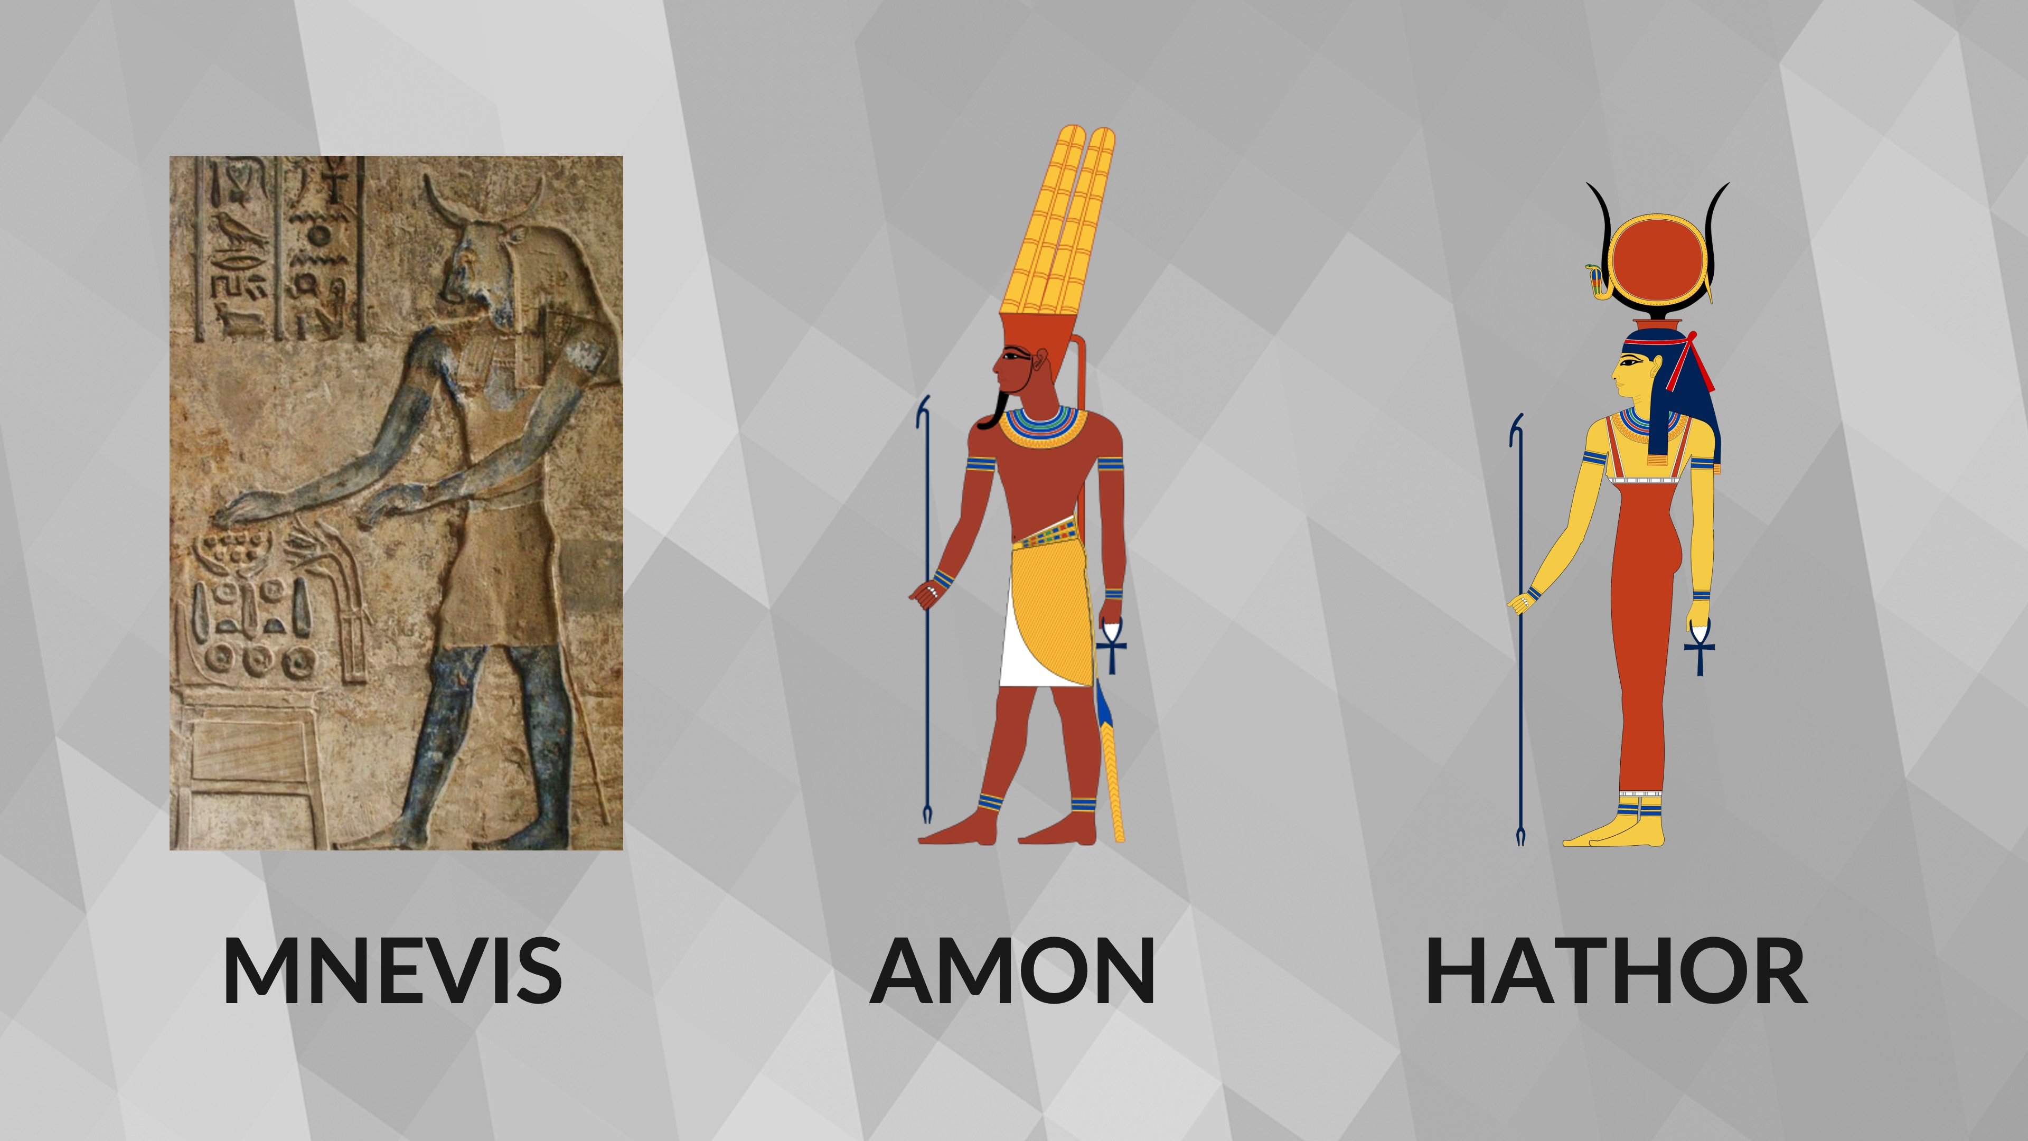

6. 疮和皮肤溃疡 – 出埃及记 9:8-12
⁸ 耶 和 华 吩 咐 摩 西 、 亚 伦 说 ： 你 们 取 几 捧 炉 灰 ， 摩 西 要 在 法 老 面 前 向 天 扬 起 来 。
⁹ 这 灰 要 在 埃 及 全 地 变 作 尘 土 ， 在 人 身 上 和 牲 畜 身 上 成 了 起 泡 的 疮 。
¹⁰ 摩 西 、 亚 伦 取 了 炉 灰 ， 站 在 法 老 面 前 。 摩 西 向 天 扬 起 来 ， 就 在 人 身 上 和 牲 畜 身 上 成 了 起 泡 的 疮 。
¹¹ 行 法 术 的 在 摩 西 面 前 站 立 不 住 ， 因 为 在 他 们 身 上 和 一 切 埃 及 人 身 上 都 有 这 疮 。
¹² 耶 和 华 使 法 老 的 心 刚 硬 ， 不 听 他 们 ， 正 如 耶 和 华 对 摩 西 所 说 的 。
- 出埃及記 9:8-12
灾害强度埃及的神祇备注回应6. 疮 / 皮肤溃疡
(出埃及记 9:8-12)身体受到伤害并毁容Sekhmet - 瘟疫 / 医治女神
Imhotep - 医治之神术士受到伤害，不准进入王宫法老仍然顽梗
那些经常担任王的谋士的术士不被允许进入宫廷，这意味着法老现在逐渐孤立起希伯來書。
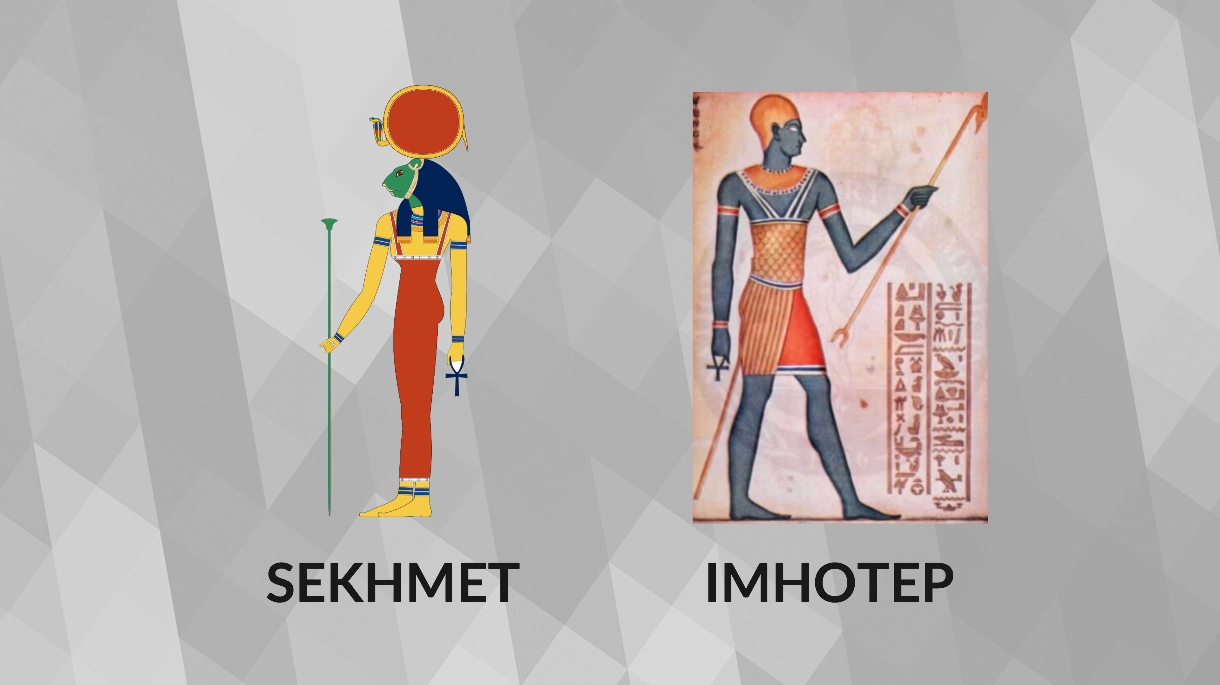

7. 冰雹——出埃及记 9:13-35
¹³ 耶 和 华 对 摩 西 说 ： 你 清 早 起 来 ， 站 在 法 老 面 前 ， 对 他 说 ： 耶 和 华 ─ 希 伯 来 人 的 神 这 样 说 ： 容 我 的 百 姓 去 ， 好 事 奉 我 。
¹⁴ 因 为 这 一 次 我 要 叫 一 切 的 灾 殃 临 到 你 和 你 臣 仆 并 你 百 姓 的 身 上 ， 叫 你 知 道 在 普 天 下 没 有 像 我 的 。
¹⁵ 我 若 伸 手 用 瘟 疫 攻 击 你 和 你 的 百 姓 ， 你 早 就 从 地 上 除 灭 了 。
¹⁶ 其 实 ， 我 叫 你 存 立 ， 是 特 要 向 你 显 我 的 大 能 ， 并 要 使 我 的 名 传 遍 天 下 。
¹⁷ 你 还 向 我 的 百 姓 自 高 ， 不 容 他 们 去 麽 ？
- 出埃及記 9:13-17
上帝告诉法老，他本可以毁灭埃及地、牲畜、人民和法老自己，但他却让他们存活，好叫他们可以见证他的能力和同在。为了证明这话是真实的，他降下了一场可怕的冰雹，造成了难以置信的破坏。
灾害强度埃及的神祇备注回应7. 冰雹
(出埃及记 9:13-35)经济损失
劳动力损失
农作物损失
牲畜损失努特 - 天空女神
奥西里斯 - 农业之神
舒 - 大气之神在埃及的气候中，这样的暴风雨具有历史上的独特性一些官员听从警告
法老悔改，但随后又改变心意
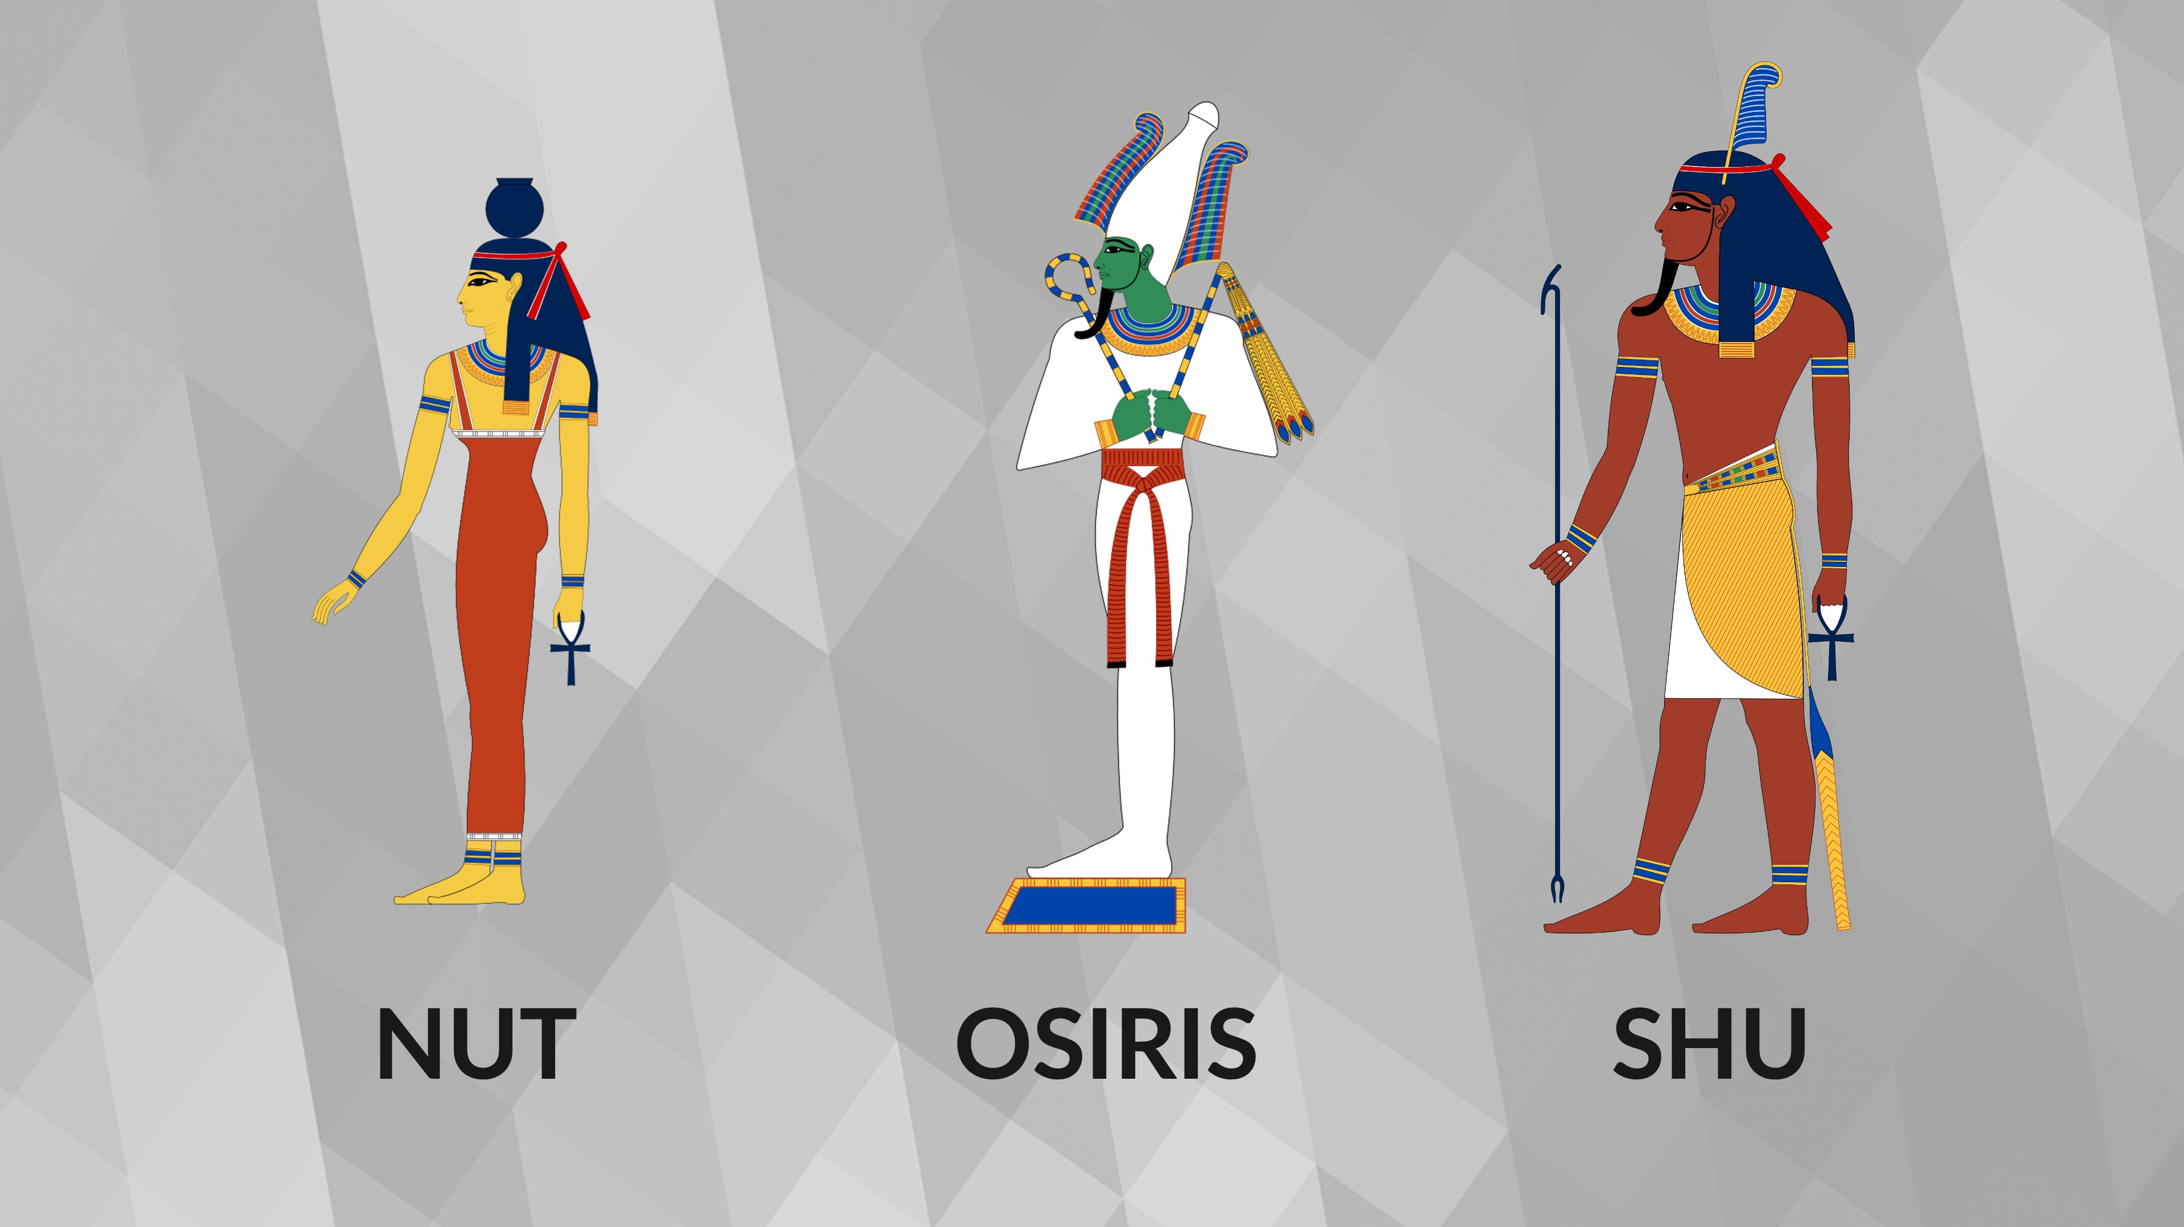

8. 蝗虫——出埃及记 10:1-20
灾害强度埃及的神注释回应8. 蝗虫
(出埃及记 10:1-20)经济损失
身体受苦
剩余的庄稼被毁塞特 - 风暴与混乱之神在官员的恳求下，法老同意谈判。法老承认自己的罪，并请求解除灾害；但灾害一经解除，他又改变了主意。
这是第二波毁灭，威胁到埃及的粮食供应；如果法老的回应不改变，也将最终导致这个国家毁灭——然而，正如后希伯來書许多不敬虔的领袖一样，法老的骄傲（刚硬的心）准备牺牲他的百姓，以服务于他自己的愿景和自我。
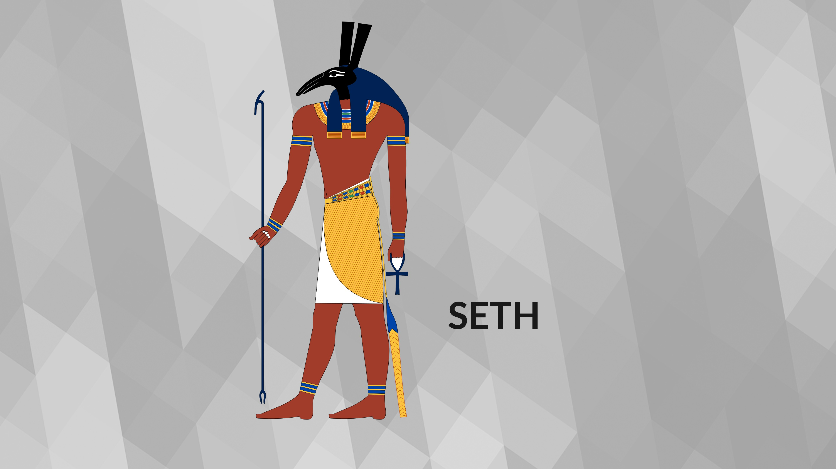

9. 黑暗——出埃及记 10:21-29
灾害强度埃及的神备注回应9. 黑暗
(出埃及记 10:21-29)死亡的象征性记号Ra (Re) - 太阳神
除法老本人以外，所有神祇中最受崇拜的埃及在正午时分陷入黑暗
然而，犹太人的居所歌珊地仍有光。法老作出让步，但拒绝屈服。
怒气冲冲地打发摩西离开
Ra 是埃及历史上最古老的神祇之一。他最终与神祇荷鲁斯合并，成为早晨的太阳；后希伯來書又与神祇阿顿合并，成为傍晚的太阳。Ra 与原始的赐生命能量有关——能够随意控制太阳，或拥有遮蔽太阳的能力，就是展示一种超越埃及人所知、甚至所能想象的力量。
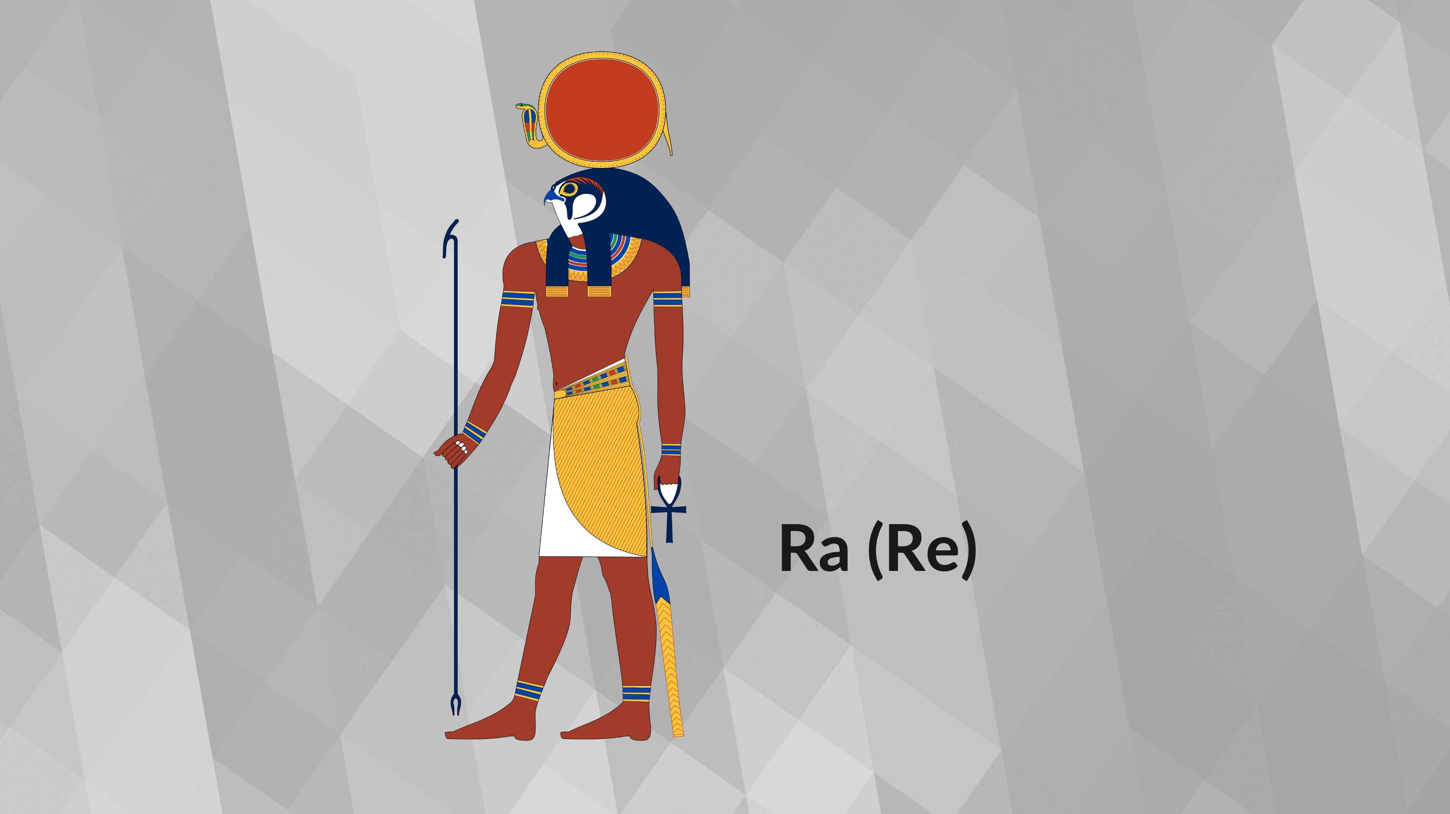
在这个神迹中，法老试图与摩西谈判，商议谁可以离开、谁要留下；但摩西重申上帝的要求，要释放所有以色列人和他们的财物——法老因此威胁摩西说，如果他再回希伯來書，就要杀死他。
²⁸ 法 老 对 摩 西 说 ： 你 离 开 我 去 罢 ， 你 要 小 心 ， 不 要 再 见 我 的 面 ！ 因 为 你 见 我 面 的 那 日 你 就 必 死 ！
²⁹ 摩 西 说 ： 你 说 得 好 ！ 我 必 不 再 见 你 的 面 了 。
- 出埃及記 10:28-29
我们将把最后的灾留到下一章，因为它将涉及建立一个国家的第一步，那就是一场纪念以色列人脱离奴役得自由的筵席。

